Miércoles
14
de Octubre

Cuarto de Primaria
Lengua Materna

Encabezados e imágenes

Aprendizaje esperado: Resume información para redactar textos de apoyo para una exposición.

Énfasis: Selección de información relevante. Uso de encabezados e ilustraciones.

¿Qué vamos a aprender?

Aprenderás a seleccionar información relevante de un texto apoyándote de encabezados e ilustraciones.

Para desarrollar el trabajo del día de hoy, vas a utilizar una infografía que contiene información muy interesante y útil en estos momentos.

¿Cómo definirías lo que es un encabezado? Tal vez sabes lo que es, pero ¿cómo explicarías su significado? En esta sesión lo aprenderás.

Si tienes libros en casa sobre el tema, o cuentas con Internet, explóralos para saber más.

¿Qué hacemos?

Realiza las siguientes actividades.

- Lee con atención lo que es un encabezado.

Se le llama encabezado al texto que se coloca en la parte superior de un documento y sirve para llamar la atención del lector e identificar la idea principal.

En sesiones anteriores has identificado ideas principales y secundarias de diferentes textos, y te has apoyado de varias estrategias lectoras. Algunas son: leer varias veces el texto, subrayar las ideas principales, hacer notas o fichas, resúmenes y paráfrasis.
Hoy vas a poner en práctica otra estrategia, que te ayudará a seleccionar la información relevante, es decir, la más importante.

Observa con atención la siguiente infografía:
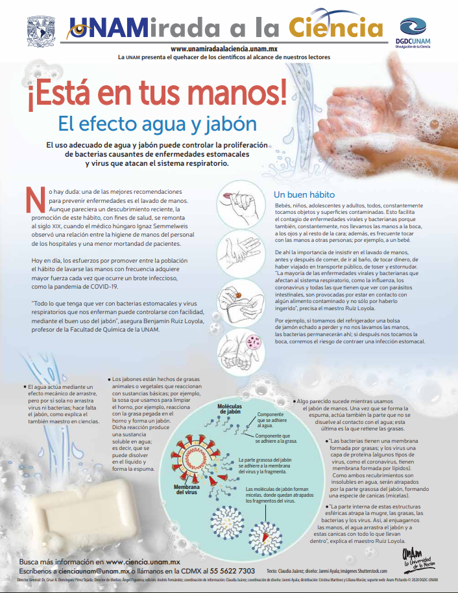

¿De qué crees que trata esta infografía? ¿Crees que trate de lavarse las manos?

Si no la has leído, ¿qué te hizo pensar que de eso se trata?

Si observas, el encabezado dice la palabra manos y a un lado está una imagen de unas manos con jabón… A esto se llama hacer una lectura rápida del encabezado y relacionaste una de las palabras clave del mismo, con la ilustración.

Esta lectura rápida te permitió anticipar que la infografía va a hablar sobre lavarse las manos. Es una estrategia que funciona bastante bien para identificar ideas centrales.

- Lee con atención la siguiente información sobre cómo identificar las ideas principales de un texto:

Una estrategia para identificar las ideas principales de un texto es la siguiente:

- Leer el encabezado
- Relacionar los encabezados con las ilustraciones. Observar las ilustraciones e imágenes detenidamente y relacionarlas con el encabezado, los títulos o subtítulos. De esa manera, se puede saber de qué va a hablar el texto y cuáles serían las ideas principales.

Para comprender un texto es necesario leerlo todo. Pero, si quieres identificar las ideas principales, tienes que observar los encabezados, títulos y subtítulos, y relacionarlos con las imágenes e ilustraciones.

Cuando hayas identificado las ideas principales, comprenderás el resto del texto.

Esta estrategia no es difícil, pero se necesita práctica.

Para empezar a practicar, observa con atención la siguiente parte de la infografía:

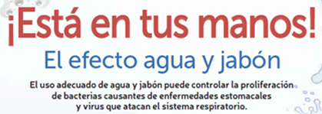

Aquí puedes observar el encabezado que dice “¡Está en tus manos!” Y luego un subtítulo, que está en letras más pequeñas, que dice: “El efecto agua y jabón”, y la imagen…
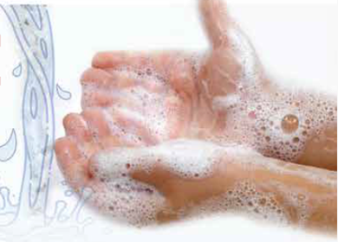
Lo que se observa son unas manos con espuma bajo el chorro de agua. Queda claro que este texto va a hablar de lavarse las manos y del efecto que tienen el agua y el jabón.

El subtítulo habla del “efecto agua y jabón”. Esto quiere decir que el uso del agua y el jabón deben producir algún efecto, ¿pero cuál?

Para saber eso ¿tendrías que leer todo el texto?

Si te fijas bien, debajo del subtítulo, hay otro texto, más pequeño, pero no tan pequeño como el de la infografía completa.

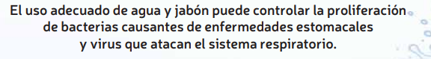

Ahí está ya explicado el efecto agua y jabón: El agua y el jabón controlan la proliferación de bacterias y virus.

No debes olvidar que las imágenes en cualquier texto invitan a leerlo y a entender la información. Son un apoyo que te puede orientar en la búsqueda de información para encontrar la que es relevante, hacer un resumen o para presentar una exposición.

- Observa la siguiente parte de la infografía:

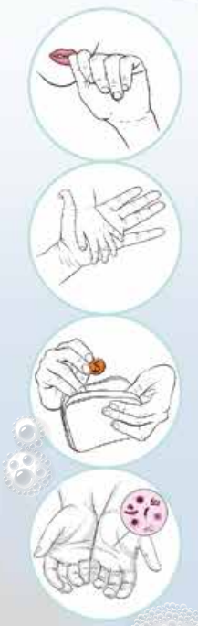

En estas imágenes se muestran cosas que se hacen constantemente: llevarse las manos a la boca, tomarse de las manos, agarrar dinero… y como puedes ver, también muestran que hay microorganismos que no puedes percibir a simple vista pero que ahí están.

¿Cómo puedes relacionar lo que ya analizaste del encabezado y éstas imágenes?
Si relacionas estas ilustraciones con la información que ya tienes, puedes inferir que la infografía habla del porqué es necesario lavarse las manos adecuadamente hasta hacerlo un hábito.

Pero si en el encabezado no se menciona la palabra hábito, ¿cómo es que se puede decir que trata sobre eso la infografía?

Si relacionas las imágenes el subtítulo que acompaña esta sección de la infografía, puedes llegar a inferirlo:

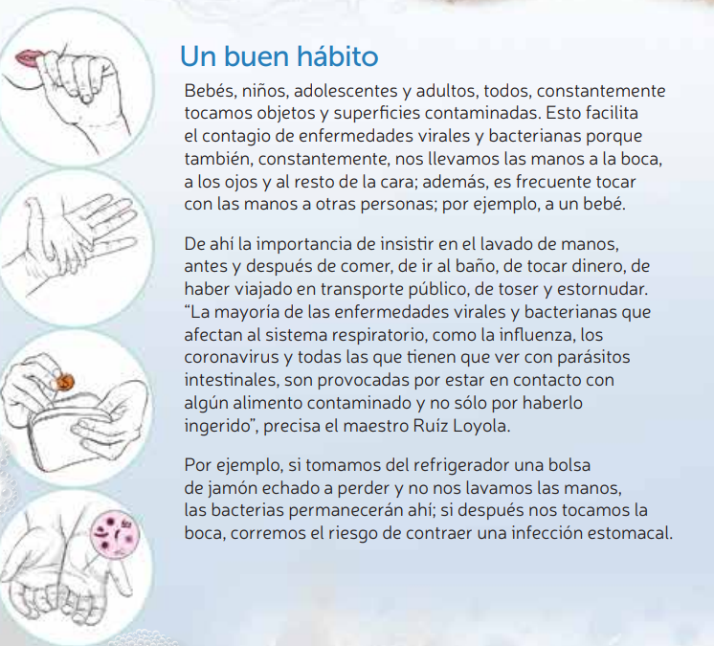

Con la estrategia de relacionar encabezados, títulos, subtítulos e imágenes, ya has logrado obtener información relevante.

- Observa las siguientes imágenes que también se presentan en la infografía:

¿Qué te sugiere ese jabón?, ¿qué te hace pensar?

Es un jabón con espuma y también bajo el chorro del agua. Si relacionas esta ilustración con el encabezado y las demás imágenes, puedes inferir que habla de la importancia del jabón para el lavado de manos, con el fin de eliminar esas bacterias o virus que no puedes ver.

Observa ahora la siguiente:

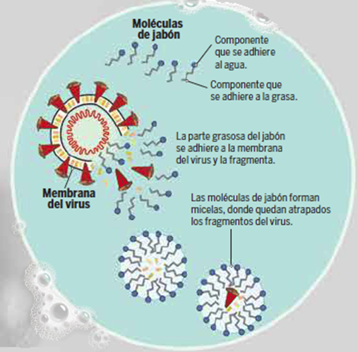

Es como una burbuja de jabón… ¿verdad? Y explica lo que pasa con el jabón y los microorganismos.

Esto se puede llegar a pensar si relacionas los encabezados chiquitos de la ilustración con las imágenes: “Moléculas de jabón” y “Membrana del virus”.

Esta parte de la infografía explica cómo es que las moléculas del jabón fragmentan la membrana del virus y los atrapan.

Si unes todas las ideas puedes hacer un resumen con la información relevante del texto.

Aunque aún no has leído la infografía completa, ya sabes información importante. Si quisieras hacer un resumen o una exposición, esta información sería de mucha utilidad.

Teniendo en cuenta la información relevante que obtuviste del encabezado y las ilustraciones, puedes exponer el tema perfectamente. Estas podrían ser las notas:

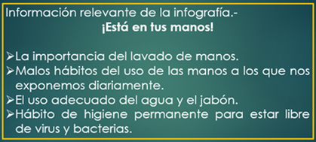

Esta es la información que has obtenido hasta ahora. Con estas notas, ya podrías hacer una breve exposición de esta infografía.

¿Te fue fácil obtener información relevante de un encabezado y de las ilustraciones?

Esta estrategia ayuda mucho a encontrar ideas clave para resumir o exponer. Pero lo que debes tener presente, es que, si quieres comprender bien un texto, tienes que leerlo completo.

Con esta estrategia, obtienes algunas ideas clave. Y esas ideas te van a ayudar a comprender el resto de la información.

Platica con tu familia lo que aprendiste, seguro les parecerá interesante y podrán decirte algo más.

¡Buen trabajo!

Gracias por tu esfuerzo

Para saber más:
Lecturas

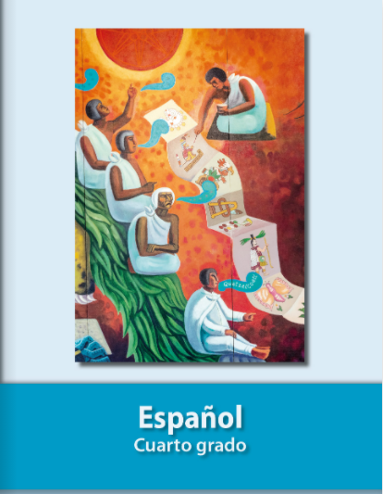
https://libros.conaliteg.gob.mx/20/P4ESA.htm

http://www.unamiradaalaciencia.unam.mx/la_prensa/consulta_prensa_pdf.cfm?vArchivoPrensa=773

